 Department of Education

Abra de Ilog Central School

Ikalawang Markahang Pagsusulit

Araling Panlipunan III

|  |  |  |  |  |  |  |  |  |  |  |
| --- | --- | --- | --- | --- | --- | --- | --- | --- | --- | --- |
| Learning Competency | No. of days | Percentage (%) | No. of items | Remembering | Understanding | Applying | Analyzing | Evaluation | Creating | Item Placement |
| 1. Nasusuri ang kasaysayan ng kinabibilangang rehiyon. (AP3KLR-IIa-b-1) | 5 | 12.5 | 3 | 3 |  |  |  |  |  | 1-3 |
| 1. Natatalakay ang mga pagbabago at nagpapatuloy sa sariling lalawigan at kinabibilangang rehiyon. (AP3KLR- IIc-2) | 5 | 12.5 | 3 |  |  | 1 | 2 |  |  | 4-6 |
| 1. Naiuugnay sa Kasalukuyang pamumuhay ng mga tao ang kwento ng mga makasaysayang pook o pangyayaring nagpapakilala sa sariling lalawigan at ibang panglalawigan ng kinabibilangang rehiyon. (AP3KLR-IId-3) | 5 | 12.5 | 3 | 1 |  | 1 | 1 |  |  | 7-9 |
| 1. Natatalakay ang ilang simbolo at sagisag ng sariling lalawigan at rehiyon. (AP3KLR-IIe-4) | 5 | 12.5 | 3 | 2 | 1 |  |  |  |  | 10-12 |
| 1. Naihahambing ang ilang simbolo at sagisag na nagpapakilalang iba’t ibang lalawigan sa sariling rehiyon. (AP3KLR-IIf-5) | 5 | 12.5 | 3 | 1 | 2 |  |  |  |  | 13-15 |
| 1. Natatalakay ang kahulugan ng “official hymn” at iba pang sining na nagpapakilala ng sariling lalawigan at rehiyon.(AP3KLR- IIg-6) | 5 | 12.5 | 3 | 1 | 1 | 1 |  |  |  | 16-18 |
| 1. Napahahalagahan ang mga naiambag ng mga kinikilalang bayani at mga kilalang mamamayan ng sariling lalawigan at rehiyon.(AP3KLR-IIh-i-7) | 5 | 12.5 | 3 | 1 | 1 |  | 1 |  |  | 19-21 |
| 1. Nabibigyan-halaga ang katangi-tanging lalawigan sa kinabibilagang rehiyon. (AP3KLR-IIj-8) | 5 | 12.5 | 4 | 3 |  |  | 1 |  |  | 22-25 |
| TOTAL | 40 | 100% | 25 |  |  |  |  |  |  |  |

Prepared by:

JOANNE PAULINE M. BALANZA GLORIA C. CUETO ROSALIE E. TUIZEN EdD

Teacher III Master Teacher I PSDS/ OIC Principal

 Department of Education

Abra de Ilog Central School

Ikalawang Markahang Pagsusulit

Araling Panlipunan 3

Pangalan:____________________________________ Petsa:______________________

Baitang:______________________________ Iskor:______________________

I. Panuto: Isulat sa patlang ang letra ng tamang sagot.

_______1. Anong Rehiyon ang iyong kinabibilangan?

a. MIMAROPA b. CALABARZON c. NCR

_______2. Ano-ano ang limang lalawigan ang bumubuo sa MIMAROPA?

a. Occidental at Oriental Mindoro, Marinduque, Roxas, Palawan

b. Mindoro, Marinduque, Romblon, Paluan

c. Occidental Mindoro, Oriental Mindoro, Marinduque, Romblon, Palawan

_______3. Ano ang dalawang lungsod ang matatagpuan sa rehiyong MIMAROPA?

a. Calapan City at Puerto Princesa

b. Calapan City at Puerto Galera

c. Calapan City at Palawan

_______4. Alin sa mga sumusunod ang magpapakita ng HINDI magandang dulot ng pagbabago ng isang lalawigan?

a. Dumadami ang mga ang dumadayo sa lugar kasabay ang pagdami ng mga basura sa paligid.

b. Dumami ang mga nagkatrabaho sa lugar.

c. nagkaroon ng mga magagandang pasyalan sa lalawigan.

_______5. Alin sa mga sumusunod na pahayag ang nagpapakita ng pagbabago sa katangiang pisikal ng isang lalawigan?

a. Nagbago ang istruktura ng gusaling pamilihan

b. Dumami ang populasyon ng lalawigan

c. Naging mabilis ang Sistema ng transportasyon.

______6. Bilang isang mag-aaral, paano mo maipapakita ang pagmamahal sa sariling lalawigan maging sa rehiyon na iyong kinabibilangan?  
 a. Uunahin kong bilhin ang produktong galing sa ibang bansa.

b. Makikibahagi ako sa mga gawain sa lalawigan ko kapag gusto ko lamang.

c. Magpapakita ako ng pagmamahal at malasakit sa aking lalawigan sa lahat ng pagkakataon.

_____7. Sa, kasalukuyan, paano nakakatulong sa mamamayan ng San Jose, Occidental Mindoro ang makasaysayang Paliparan na ginawa ng mga sundalong Amerikano bilang panlaban sa mga Hapones?

a. Nagkaroon ng regular na byahe ng eroplano mula San Jose patungong Maynila.

b. Naisara ang mga daungan dahil ilan na lamang ang sumasakay sa barko patungong Maynila.

c. Naging kaunti na lamang ang bumabyaheng mamamayan patungo sa ibang lalawigan.

_____8. Anong makasaysayang pook ang matatagpuan sa lalawigan ng Occidental Mindoro na kung saan makikita ang lumang kanyon at makasaysayang parola?

a. Luneta Park b. Parola Park c. Ocean Park

____9. Bilang isang mag aaral, sa paanong paraan mo mapangalagaan ang ating makasaysayang pook?

a. ipagkatiwala na lamang sa mga kawani ng turismo ang pangangalaga nito.

b. Magbabasa ng mga lathain tungkol dito sa mga makasaysayang pook ng

ibang bansa.

c. Pag-iwas sa pagkakalat, pagdudumi, pagsusulat, sa mga dingding at pagsira sa anumang bahagi ng mga lugar, bantayog o monumento.

II. Suriin ang mga “Official Seal” ng bawat lalawigan ng rehiyon ng MIMAROPA. Piliin ang letra ng tamang sagot.

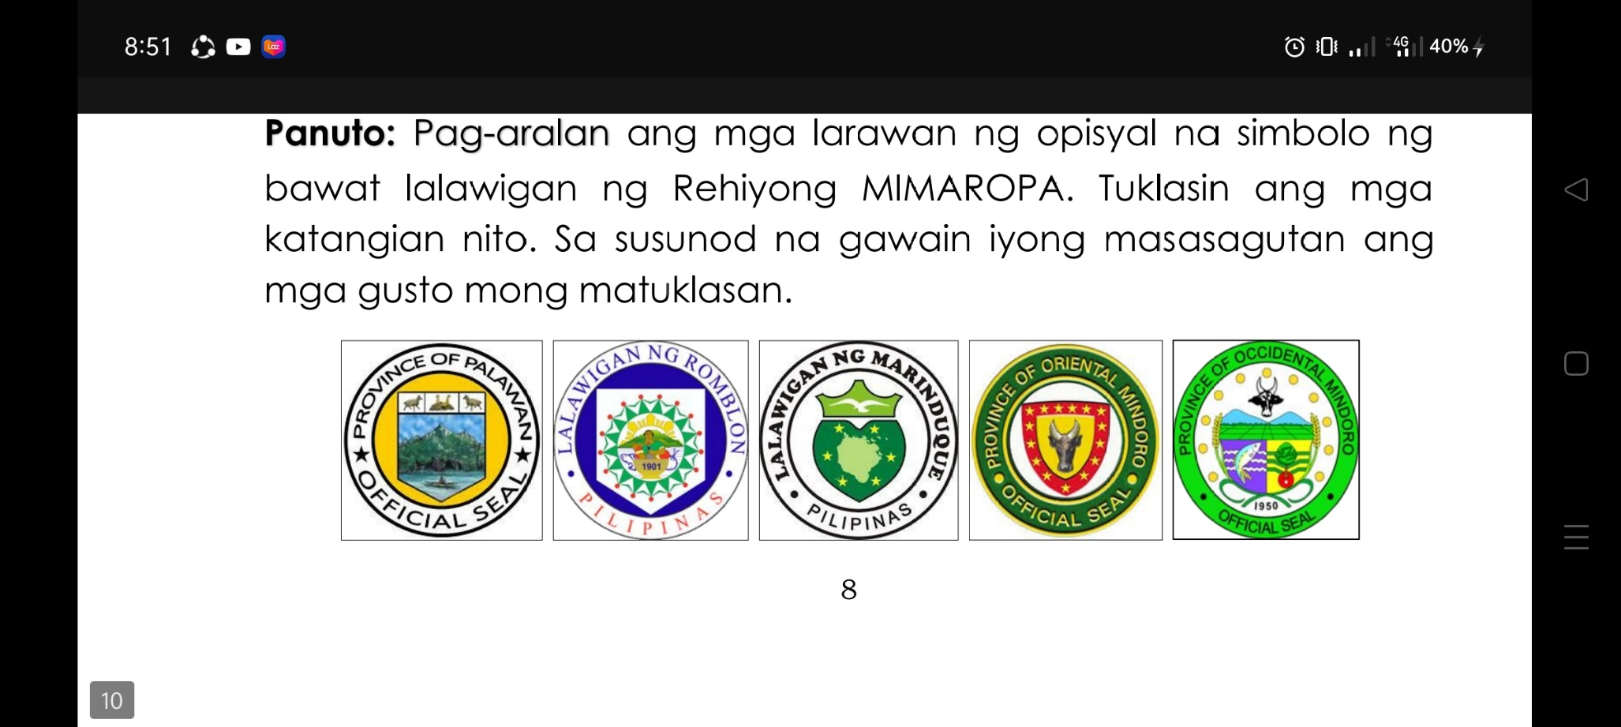

_____10. Ano ang sumasalamin sa natatanging katangian, pagkakakilanlan, at pagpapahalagahan ng isang lalawigan?

a. kultura ng lalawigan

b. sagisag o simbolo ng lalawigan

c. tradisyon ng lalawiga

_____11. Anong lalawigan sa Rehiyon ng MIMAROPAang may simbolona tinatawag nilang Putong o Tubong Ceremony na nagpapakilala ng kanilang tradisyon na ritwal sa kanilang mainit na pagtangggap sa mga bisita?

a. Romblon c. Marinduque

b. Oriental Mindoro

_____12. Bakit kaya tamaraw ang makikita sa “Official Seal” ng Occidental at Oriental Mindoro?

a. Dahil tanging sa Occidental at Oriental lamang makikita ang tamaraw.

b. Dahil gusto lang nila

c. Dahil ang walang Tamaraw na makikita sa kanilang Lugar.

_____13. Alin sa mga sumusunod na pangunahing produktong pang-agrikultura ng mga lalawigan sa rehiyon ng MIMAROPA?

a. niyog b. palay c prutas

_____14. Anong ibig sabihin ng uhay ng palay sa “Official Seal” ng Occidental Mindoro?

a. ito ay sumisimbolo sa pagkain

b. ito ay sumisimbolo sa pangunahing produktong pang-agrikultura ng lalawigan.

c. Ito ang kailangan nila sa kanilang lugar.

_____15. Bakit mahalaga ang pagkakaroon ng “Official Seal” ng isang lalawigan?

a. Upang malaman ang kinabubuhay nila.

b. Upang magkaroon ng pagkakakilanlan ang bawat lalawigan.

c. Upang maging sikat ang lalawigan.

III. Piliin ang letra ng tamang sagot.

____16. Alin sa mga sumusunod ang nagpapakita ng pagiging magiliw sa panauhin?

a. Romblon b. Marinduque c. Palawan

____17. Alin sa sumusunod ang HINDI nagpapakita ng pagpapahalaga sa sining ng lalawigan?

a. Ipagmamalaki ang sining ng lalawigan

b. tumulong sa pangangalaga ng sining

c. pag-iwas sa pakikinig at pag-awit ng opisyal na himno

_____18. Bakit ang mga lalawigan ay may sariling opisyal na himno?

a. upang maging magaling na mang-aawit ang mamamayan ng lalawigan

b. naglalayon itong pukawin ang damdamin ng mga taga-lalawigan upang mahalin ang sariling lalawigan upang lalo itong umunlad

c. upang makilalang ang mga mang-aawit sa lalawigan.

_____19. Ano ang ibig sabihin ng pagiging bayani?

a. Nagbuwis ng buhay

b. Nakikipaglaban sa mga dayuhang mananakop

c.Lahat ng nabanggit

____20. Bilang isang mag-aaral, sa paano mo maipapakita ang pagmamalaki sa mga bayani ng ating lalawigan?

a. Makipag-away sa mga dayuhan sa lalawigan

b. Mas maging idolo ang mga artista kaysa sa bayani ng lalawigan

c.Bigyan ng pansin ang mga espesyal na balita sa radio at telebisyon tungkol sa kabayanihang nagawa ng tao.

____21. Sino ang tinaguriang “Father of June 12 Independence Day”?

a. Macario G. Adriatico

b. Gabriel FrabreroFabella

c. Lt. Jose C. Gozar

____22. Ang Mindoro ay hinati sa dalawa. Ito ay ang Oriental Mindoro at _________

a. Calapan b. Occidental Mindoro c. Romblon

____23. Anong mga naunang naninirahan sa Romblon ay ang mga Negritos mula sa mga tribong Panay at________ mula sa Mindoro

a. Mangyan b. Taong tabon c. Tagbanwa

_____24. Anong lalawigan ang tinaguriang “Marmol Capital of the Philippines”?

a. Marinduque b. Romblon c. Palawan

_____25. Bilang isang mag-aaral, paano mo maipakikita ang pagpapahalaga sa sariling lalawigang kinabibilangan?

a. pagmamalaki sa mga bayani ng lalawigan at pagtangkilik sa mga produkto ng lalawigan.

b. hindi makikilahok sa pagdiriwang ng lalawigan kaatulad ng Piyesta.

c. Iiwasan ang mga kuwentuhan tungkol sa bayani ng lalawigan